Druk Nr 31/2025

Projekt z dnia 05.02.2025 r.

**UCHWAŁA NR**

**RADY MIEJSKIEJ W ŁODZI**

**z dnia 2025 r.**

**w sprawie ustalenia lokalizacji inwestycji mieszkaniowej przy ulicy Łomżyńskiej 25 w Łodzi.**

Na podstawie art. 18 ust. 2 pkt 15 ustawy z dnia 8 marca 1990 r. o samorządzie gminnym (Dz. U. z 2024 r. poz. 1465, 1572, 1907 i 1940) oraz art. 7 ust. 4 i art. 8 ust. 1-3 ustawy z dnia 5 lipca 2018 r. o ułatwieniach w przygotowaniu i realizacji inwestycji mieszkaniowych oraz inwestycji towarzyszących (Dz. U. z 2024 r. poz. 195), Rada Miejska w Łodzi

**uchwala, co następuje:**

§ 1. Ustala się na rzecz wnioskodawcy 4Building1 Sp. z o.o. z siedzibą w Warszawie lokalizację inwestycji mieszkaniowej polegającej na budowie budynku mieszkalnego wielorodzinnego z lokalem usługowym wraz z garażem wielostanowiskowym oraz urządzeniami budowlanymi – instalacjami zewnętrznymi wody, kanalizacji sanitarnej i deszczowej na działce nr 193/2 w obrębie G-4 zlokalizowanej przy ul. Łomżyńskiej 25 w Łodzi.

§ 2. Określa się granice terenu objętego inwestycją mieszkaniową przedstawione na kopii mapy zasadniczej w skali 1:500 oznaczone linią przerywaną koloru czerwonego opisane literami kolejno od A do D – zgodnie z załącznikiem Nr 1 do uchwały.

§ 3. Określa się minimalną łączną powierzchnię użytkową mieszkań – 1670 m2 i maksymalną łączną powierzchnię użytkową mieszkań – 1870 m2.

§ 4. Określa się minimalną liczbę mieszkań – 25 i maksymalną liczbę mieszkań – 34.

§ 5. W ramach inwestycji mieszkaniowej przewiduje się od 93,5 m2 do 99 m2 powierzchni użytkowej przeznaczonej na działalność handlową i usługową, z zastrzeżeniem że powierzchnia ta będzie większa od 5% i nie przekroczy 20% powierzchni użytkowej mieszkań.

§ 6. Określa się zmiany w dotychczasowym sposobie zagospodarowania i uzbrojenia terenu polegające na:

1. budowie budynku mieszkalnego wielorodzinnego z lokalem usługowym i garażem

wielostanowiskowym;

1. zagospodarowaniu terenu m.in. utwardzeniu części terenu oraz wprowadzeniu zieleni

urządzonej w postaci nowych nasadzeń;

1. budowie niezbędnego uzbrojenia terenu;
2. budowie zjazdu z ul. Łomżyńskiej na podstawie odrębnego opracowania;
3. rozbiórce istniejących instalacji zewnętrznych, usunięciu istniejących utwardzeń kolidujących z inwestycją mieszkaniową oraz wprowadzeniu nowych nasadzeń.

§ 7. Określa się powiązanie inwestycji mieszkaniowej z istniejącym i planowanym uzbrojeniem terenu – inwestycja zostanie powiązana z następującym uzbrojeniem terenu:

1. drogą publiczną – ulicą Łomżyńską;
2. siecią wodociągową zlokalizowaną w ulicy Łomżyńskiej zgodnie z warunkami technicznymi właściwego gestora sieci;
3. siecią kanalizacji sanitarnej zlokalizowaną w ulicy Łomżyńskiej zgodnie z warunkami technicznymi właściwego gestora sieci;
4. siecią elektroenergetyczną zlokalizowaną w ulicy Łomżyńskiej zgodnie z warunkami technicznymi właściwego gestora sieci;
5. siecią ciepłowniczą zlokalizowaną w ulicy Suwalskiej zgodnie z warunkami technicznymi

właściwego gestora sieci.

§ 8. Charakterystyka inwestycji mieszkaniowej:

1. określa się zapotrzebowanie na wodę, energię oraz sposób odprowadzania lub oczyszczania ścieków, a także inne potrzeby w zakresie uzbrojenia terenu, niezbędną liczbę miejsc postojowych, jak również sposób zagospodarowywania odpadów:
   1. woda z wodociągu miejskiego – do 2,98 dm3/s,
   2. ścieki bytowe do kanalizacji miejskiej – do 2,98 dm3/s,
   3. gaz do celów bytowych – do 20 m3/h,
   4. ciepło z sieci miejskiej – do 218,90 kW,
   5. ciepło z własnego źródła – do 100 kW,
   6. energia elektryczna z sieci miejskiej – do 215 kW,
   7. wody do celów wewnętrznej ochrony ppoż. – do 1,5 dm3/s,
   8. wody opadowe oszacowano na 10,0 dm3/s; wody opadowe zostaną odprowadzone do sieci kanalizacji deszczowej w ilości nie większej niż 1,0 dm3/s; pozostała woda opadowa zostanie retencjonowana w obrębie działki, oddana do sieci miejskiej w dłuższym czasie lub rozprowadzona na terenie objętym wnioskiem,
   9. gospodarka odpadami komunalnymi – odpady komunalne będą segregowane i wywożone

zgodnie z Regulaminem utrzymania czystości i porządku na terenie Miasta Łodzi,

* 1. minimalna łączna liczba miejsc postojowych, powinna być zgodna:
     + w zakresie obsługi mieszkań z art. 17 ust. 4d pkt 2 ustawy z dnia 5 lipca 2018 r. o ułatwieniach w przygotowaniu i realizacji inwestycji mieszkaniowych oraz inwestycji towarzyszących, czyli być co najmniej równa liczbie mieszkań przewidzianej do realizacji w ramach inwestycji mieszkaniowej,
     + w zakresie obsługi handlu i usług z § 3 ust. 1 pkt 2 lit. b uchwały Nr LXXVI/2076/18 Rady Miejskiej w Łodzi z dnia 10 października 2018 r. w sprawie lokalnych standardów urbanistycznych dla Miasta Łodzi (Dz. Urz. Woj. Łódzkiego poz. 5644), zmienionej uchwałami Rady Miejskiej w Łodzi: Nr III/59/18 z dnia 27 grudnia 2018 r. (Dz. Urz. Woj. Łódzkiego z 2019 r. poz. 348), Nr XXXIII/1093/20 z dnia 2 grudnia 2020 r. (Dz. Urz. Woj. Łódzkiego poz. 7200), Nr LX/1810/22 z dnia 1 czerwca 2022 r. (Dz. Urz. Woj. Łódzkiego poz. 3675), Nr LXXIII/2191/23 z dnia 15 marca 2023 r. (Dz. Urz. Woj. Łódzkiego poz. 4066) i Nr LXXXVI/2608/24 z dnia 17 stycznia 2024 r. (Dz. Urz. Woj. Łódzkiego poz. 1102), czyli wynosić co najmniej 1,5 miejsca parkingowego na każde rozpoczęte 100 m2 powierzchni użytkowej części budynku stanowiącego inwestycję mieszkaniową, przeznaczonej na działalność handlową lub usługową;

1. określa się planowany sposób zagospodarowania terenu oraz charakterystykę zabudowy i zagospodarowania terenu, w tym przeznaczenie projektowanych obiektów budowlanych, przedstawione w formie opisowej i graficznej:
   1. sposób zagospodarowania terenu:
      * budowa budynku mieszkalnego z usługami w parterze oraz garażem

wielostanowiskowym,

* + - zagospodarowanie terenu obejmujące m.in.: usunięcie istniejących utwardzeń terenu, wprowadzenie nowych utwardzeń oraz zieleni,
    - dostęp do drogi publicznej poprzez planowany zjazd z ul. Łomżyńskiej, oznaczonej w miejscowym planie zagospodarowania przestrzennego jako 6KDL 1/2 do garażu wielostanowiskowego (zgodnie z uzgodnieniem Zarządu Dróg i Transportu – pismo nr ZDiT-UU.40121.2.229.2024 z dnia 5 grudnia 2024 r.),
    - planowany sposób zagospodarowania terenu określa załącznik Nr 2 do uchwały,
  1. charakterystyka i przeznaczenie zabudowy: zabudowa mieszkaniowa wielorodzinna z usługami w parterze oraz garażem wielostanowiskowym;

1. określa się charakterystyczne parametry techniczne inwestycji mieszkaniowej oraz dane charakteryzujące jej wpływ na środowisko (w myśl ustawy z dnia 3 października 2008 r. o udostępnianiu informacji o środowisku i jego ochronie, udziale społeczeństwa w ochronie środowiska oraz o ocenach oddziaływania na środowisko, Dz. U. z 2024 r. poz. 1112, 1881 i 1940):
   1. charakterystyczne parametry techniczne:
      * powierzchnia terenu inwestycji – 694 m2,
      * powierzchnia zabudowy – od 416 m2 do 440 m2,
      * powierzchnie utwardzone – od 60 m2 do 100 m2,
      * powierzchnia biologicznie czynna – od 87 m2 do 200 m2 (co stanowi 12,5% powierzchni terenu inwestycji mieszkaniowej),
      * wysokość zabudowy – do 23 m,
      * liczba kondygnacji (łącznie z poddaszem) – od 5 do 7 kondygnacji nadziemnych oraz 1 kondygnacja podziemna,
      * kształt dachu i kąt nachylenia połaci dachowych – dachy płaskie do 5o,
      * kubatura – od 8500 m3 do 9500 m3,
   2. zgodnie z rozporządzeniem Rady Ministrów z dnia 10 września 2019 r. w sprawie przedsięwzięć mogących znacząco oddziaływać na środowisko (Dz. U. poz. 1839, z 2022 r. poz. 1071 oraz z 2023 r. poz. 1724) projektowana inwestycja nie jest zaliczona do inwestycji mogących potencjalnie lub zawsze znacząco oddziaływać na środowisko; planowana powierzchnia zabudowy mieszkaniowej wraz z powierzchnią terenu infrastruktury towarzyszącej jest mniejsza niż 2 ha, o których mowa w § 3 ust. 1 pkt 55 lit. b tiret drugie rozporządzenia, jak również powierzchnia użytkowa projektowanego garażu jest mniejsza niż 1 ha, o którym mowa w § 3 ust. 1 pkt 58 lit. b rozporządzenia.

§ 9. Obiekty objęte inwestycją mieszkaniową będą zlokalizowane na następującej nieruchomości, wskazanej według katastru nieruchomości oraz księgi wieczystej: działka nr 193/2, obręb G-4, KW LD1M/00274515/8.

§ 10. Nie wskazuje się nieruchomości według katastru nieruchomości oraz księgi wieczystej, w stosunku do której decyzja o pozwoleniu na budowę inwestycji mieszkaniowej ma wywołać skutek, o którym mowa w art. 35 ust. 1 ustawy z dnia 5 lipca 2018 r. o ułatwieniach w przygotowaniu i realizacji inwestycji mieszkaniowych oraz inwestycji towarzyszących.

§ 11. Wskazuje się część nieruchomości według katastru nieruchomości oraz księgi wieczystej, o której mowa w art. 38 ust. 1 ustawy z dnia 5 lipca 2018 r. o ułatwieniach w przygotowaniu i realizacji inwestycji mieszkaniowych oraz inwestycji towarzyszących: część działki nr 194/6, obręb G-4, o nieuregulowanym stanie prawnym.

§ 12. Określa się warunki wynikające z potrzeb ochrony środowiska i ochrony zabytków:

1. realizacja planowanej inwestycji powinna być zgodna z wymogami ochrony środowiska zawartymi w obowiązujących przepisach i normach, w tym ustawie z dnia 27 kwietnia 2001 r. – Prawo ochrony środowiska (Dz. U. z 2024 r. poz. 54, 834, 1089, 1222, 1847,

1853, 1881, 1914, 1940 i 1946);

1. teren inwestycji jest zlokalizowany poza formami ochrony przyrody i ich otulinami, o których mowa w art. 6 ustawy z dnia 16 kwietnia 2004 r. o ochronie przyrody (Dz. U. z 2024 r. poz. 1478 i 1940);
2. zgodnie z art. 7 ustawy z dnia 23 lipca 2003 r. o ochronie zabytków i opiece nad zabytkami (Dz. U. z 2024 r. poz. 1292 i 1907) teren planowanej inwestycji jest objęty formami ochrony konserwatorskiej, ponieważ znajduje się na obszarze historycznego układu urbanistycznego oraz krajobrazu kulturowego – Osada Łódka 1872, ujętego w gminnej ewidencji zabytków miasta Łodzi; omawiany teren został także objęty zapisami miejscowego planu zagospodarowania przestrzennego dla części obszaru miasta Łodzi położonej w rejonie ulic: Stanisława Przybyszewskiego, Kruczej, Zarzewskiej, Łomżyńskiej, gen. Jarosława Dąbrowskiego, Rzgowskiej, Bednarskiej, Wólczańskiej, Sieradzkiej i Piotrkowskiej oraz placu Reymonta, przyjętego uchwałą Nr LXXXVIII/1823/14 Rady Miejskiej w Łodzi z dnia 4 czerwca 2014 r. (Dz. Urz. Woj. Łódzkiego poz. 2598).

§ 13. Niniejsza uchwała nie rodzi praw do terenu oraz nie narusza prawa własności

i uprawnień osób trzecich.

§ 14. Wykonanie uchwały powierza się Prezydentowi Miasta Łodzi.

§ 15. Uchwała podlega publikacji w Dzienniku Urzędowym Województwa Łódzkiego.

§ 16. Uchwała wchodzi w życie z dniem podjęcia.

**Przewodniczący**

**Rady Miejskiej w Łodzi**

**Bartosz DOMASZEWICZ**

Projektodawcą jest Prezydent Miasta Łodzi

Załącznik Nr 1 do uchwały Nr

Rady Miejskiej w Łodzi z dnia

**Granice terenu objętego inwestycją mieszkaniową.**

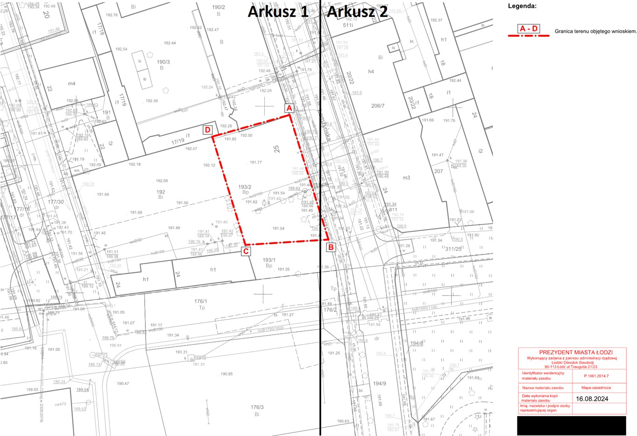

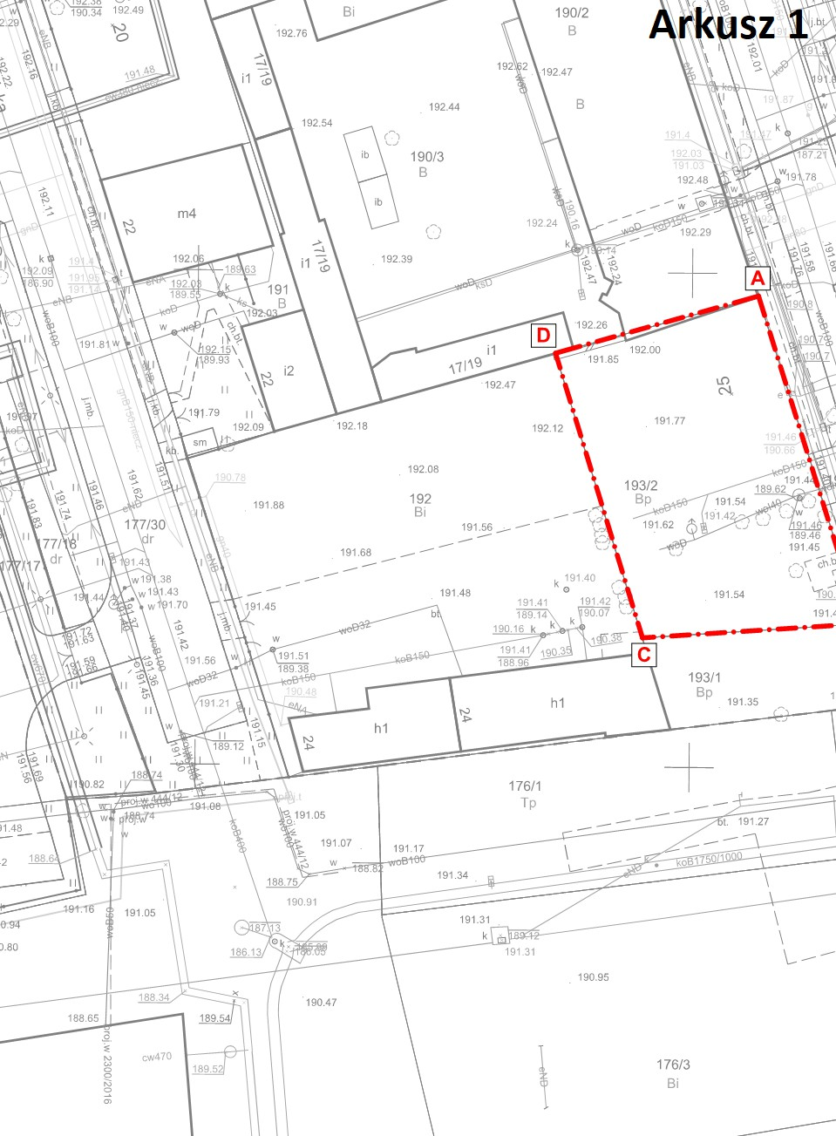

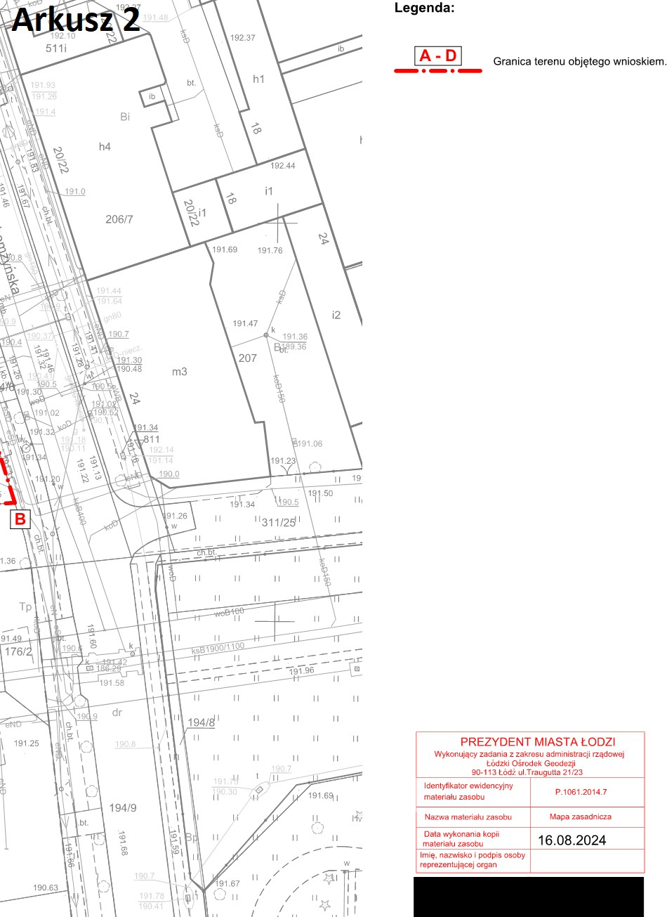

Załącznik Nr 2 do uchwały Nr

Rady Miejskiej w Łodzi z dnia

**Planowany sposób zagospodarowania terenu.**

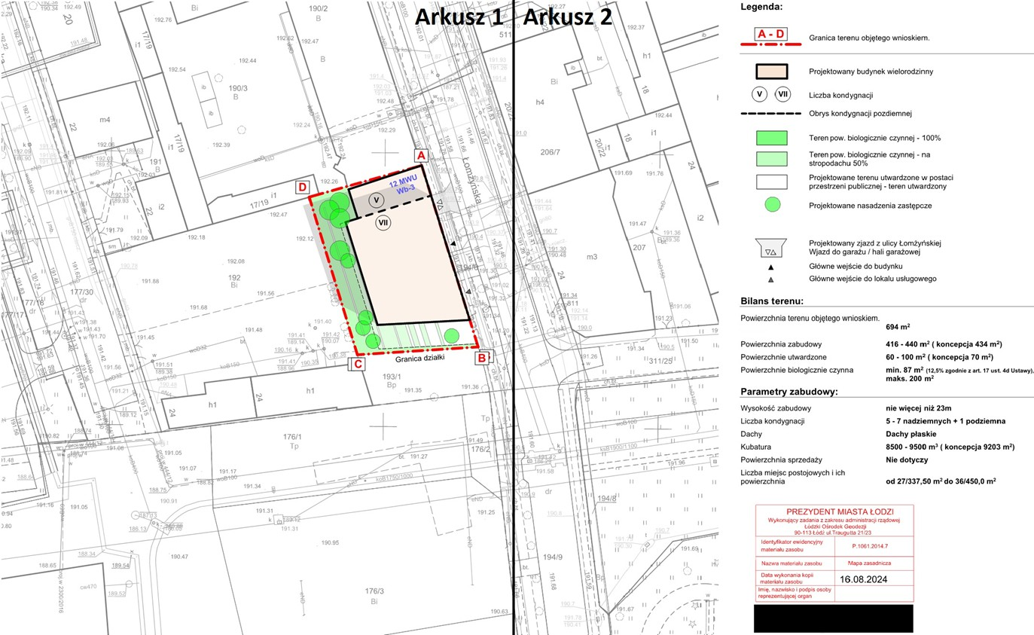

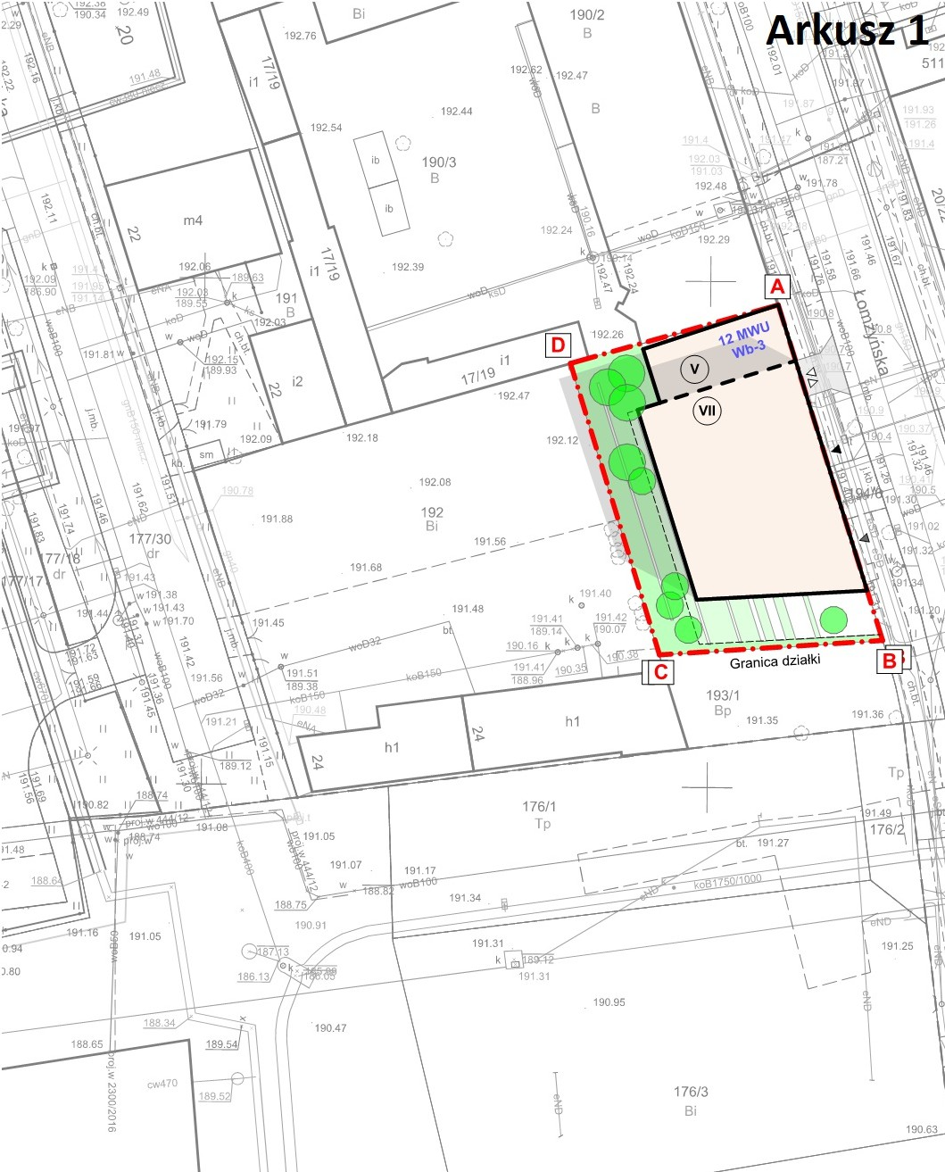

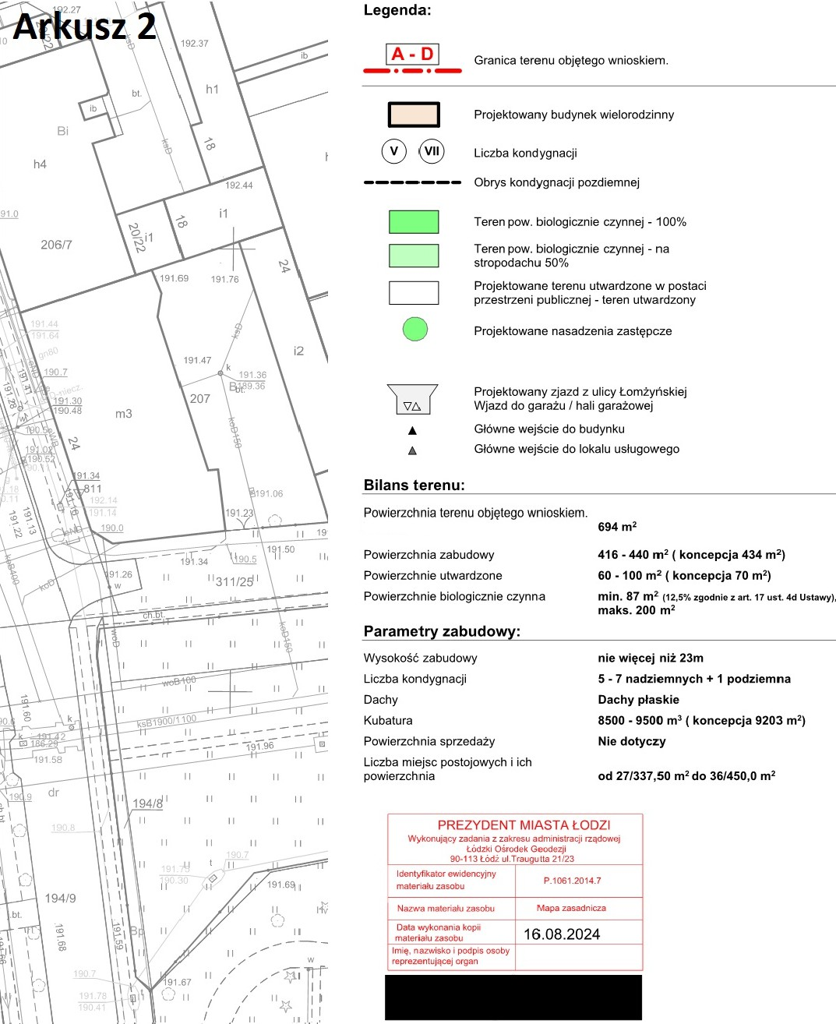

**Uzasadnienie**

Inwestor 4Building1 Sp. z o.o. pismem z dnia 25 listopada 2024 roku wystąpił do Rady Miejskiej w Łodzi, za pośrednictwem Prezydenta Miasta Łodzi - Biura Architekta Miasta w Departamencie Planowania i Rozwoju Gospodarczego Urzędu Miasta Łodzi, o ustalenie na podstawie ustawy z dnia 5 lipca 2018 r. o ułatwieniach w przygotowaniu i realizacji inwestycji mieszkaniowych i inwestycji towarzyszących (Dz. U. z 2024 r. poz. 195), zwanej dalej specustawą, lokalizacji inwestycji mieszkaniowej polegającej na budowie budynku mieszkalnego wielorodzinnego z lokalem usługowym wraz z parkingiem podziemnym, halą garażową oraz urządzeniami budowlanymi – instalacjami zewnętrznymi wody, kanalizacji sanitarnej i deszczowej na działce nr 193/2 w obrębie G-4 zlokalizowanej przy ulicy Łomżyńskiej 25 w Łodzi.

Po weryfikacji wniosku stwierdzono, że spełnia wymogi dotyczące kompletności wniosku określone w art. 7 ust. 7 specustawy. We wniosku określono granice terenu objętego wnioskiem, przedstawiając je na kopii mapy zasadniczej. Określono planowaną minimalną i maksymalną powierzchnię użytkową mieszkań wynoszącą od 1670 m2 do 1870 m2 oraz planowaną minimalną i maksymalną liczbę mieszkań wynoszącą od 25 do 34. Określono zakres inwestycji przeznaczony na działalność handlową i usługową o powierzchni wynoszącej nie mniej niż 93,5 m2 i nie więcej niż 99 m2. Wniosek obejmuje analizę powiązania inwestycji mieszkaniowej z uzbrojeniem terenu oraz ich charakterystykę. Wnioskodawca wskazał nieruchomość, według katastru nieruchomości oraz księgi wieczystej, na której mają być zlokalizowane obiekty objęte inwestycją mieszkaniową. Wskazano również, w jakim zakresie planowana inwestycja nie uwzględnia ustaleń miejscowego planu zagospodarowania przestrzennego i że nie jest sprzeczna ze studium uwarunkowań i kierunków zagospodarowania przestrzennego miasta Łodzi. Wykazano, że inwestycja mieszkaniowa odpowiada standardom, o których mowa w rozdziale 3 specustawy oraz lokalnym standardom urbanistycznym. Do wniosku załączono koncepcję urbanistyczno- architektoniczną, sporządzoną przez osobę wpisaną na listę izby samorządu zawodowego architektów posiadającą uprawnienia budowlane do projektowania bez ograniczeń w specjalności architektonicznej oraz inne wymagane oświadczenia i zaświadczenia. Wnioskodawca wskazał również nieruchomość, o której mowa w art. 38 ust. 1 specustawy.

W dniu 28 listopada 2024 roku wniosek został udostępniony na stronie podmiotowej Biuletynu Informacji Publicznej wraz z informacją o formie, miejscu i terminie składania uwag. Ponadto w dniu 11 grudnia 2024 r. w lokalnej prasie „Łódź.pl” pojawiła się informacja o wpływie przedmiotowego wniosku wraz z informacją o formie, miejscu i terminie składania uwag. Po publikacji w Biuletynie do Biura Architekta Miasta nie trafiły żadne uwagi do planowanej inwestycji.

Pismami z dnia 2 grudnia 2024 roku powiadomiono organy opiniujące i uzgadniające, o których mowa w art. 7 ust. 12 i 14 specustawy, o możliwości przedstawienia stanowiska w sprawie w ciągu 21 dni od daty doręczenia wystąpienia.

Następujące organy opiniujące udzieliły odpowiedzi:

* Prezydent Miasta Łodzi, w którego imieniu działa Zastępca Dyrektora Łódzkiego Ośrodka Geodezji - opinia z dnia 6 grudnia 2024 r., znak: OKS.071.71.2024.2.AG informująca o zastrzeżeniu w zakresie uregulowania podziału nieruchomości z działką sąsiednią. ŁOG w piśmie poinformował, że na działce objętej wnioskiem znajduje się częściowo budynek mieszkalny wielorodzinny (ul. Łomżyńska 17/19). Kolizję granicy działki z budynkiem mieszkalnym potwierdzają ponadto dane z operatu ewidencji gruntów. Dyrektor

Łódzkiego Ośrodka Geodezji nie wniósł więcej uwag ani zastrzeżeń w zakresie ochrony gruntów rolnych oraz koordynacji usytuowania projektowanych sieci uzbrojenia terenu.

* Zarząd Województwa Łódzkiego pismem z dnia 10 grudnia 2024 r., znak: BPPWŁ.ZP.405.6.2024 poinformował o braku możliwości zaopiniowania przedłożonego wniosku z uwagi na fakt, że Województwo Łódzkie nie posiada audytu krajobrazowego.
* Łódzki Państwowy Wojewódzki Inspektor Sanitarny pismem z dnia 20 grudnia 2024 r., znak: NS OZNS.9022.486.2024.SK poinformował o pozytywnej opinii dla przedłożonego wniosku.
* Miejska Komisja Urbanistyczno-Architektoniczna przekazała Uchwałę nr 47/XXII/2024 z dnia 16 grudnia 2024 r. wydając pozytywną opinię dotyczącą lokalizacji tej inwestycji.
* Szef Centralnego Wojskowego Centrum Rekrutacji, Szef Ośrodka Zamiejscowego w Łodzi pismem z dnia 3 stycznia 2025 roku, znak: CWCR_OZ_Łódź-WWiZ.0732.1.2025 poinformował o braku uwag do wniosku.

W ustawowym terminie nie wpłynęły ponadto opinie, właściwe według specustawy dla terenu inwestycji:

* + Komendanta Wojewódzkiej Państwowej Straży Pożarnej w Łodzi
  + Agencji Bezpieczeństwa Wewnętrznego/Dyrektora Delegatury w Katowicach
  + Komendanta Wojewódzkiego Policji w Łodzi
  + Komendanta Nadwiślańskiego Oddziału Straży Granicznej im. Powstania Warszawskiego
  + Prezesa Urzędu Lotnictwa Cywilnego

co do których zgodnie z art. 7 ust. 13 specustawy nieprzekazanie opinii w terminie 21 dni od dnia otrzymania powiadomienia uznaje się za brak zastrzeżeń.

Organy uzgadniające:

* Zarząd Dróg i Transportu postanowieniem nr ZDiT-UU.40121.2.229.2024 z dnia 5 grudnia 2024 r. uzgodnił przedłożony wniosek o ustalenie lokalizacji inwestycji mieszkaniowej w zakresie, w jakim projektowana inwestycja przebiega przez nieruchomości wchodzące w skład pasa drogowego, przylega do nieruchomości wchodzących w skład pasa drogowego lub powoduje ograniczenia w sposobie zagospodarowania pasa drogowego i uzgodnił zaproponowaną obsługę komunikacyjną terenu nieruchomości objętej wnioskiem poprzez zjazd z ul. Łomżyńskiej (oznaczonej w miejscowym planie zagospodarowania przestrzennego symbolem 6KDL 1/2, która jest drogą publiczną, ulicą lokalną przez projektowany zjazd).
* Łódzki Wojewódzki Konserwator Zabytków postanowieniem z dnia 9 grudnia 2024 r., znak: WUOZ-PP.5151.2180.2024.LL.LS uzgodnił przedłożony wniosek w zakresie zgodności z zapisami ustawy z dnia 23 lipca 2003 r. o ochronie zabytków i opiece nad zabytkami (Dz. U. z 2024 r. poz. 1292).

Wydane w sprawie postanowienia i opinie zostały przekazane do wnioskodawcy.

Do projektu uchwały, zgodnie z art. 7 ust. 17 specustawy dołączone zostały uzyskane opinie i uzgodnienia. Z ich treści wynika, że podmioty opiniujące lub uzgadniające nie wniosły sprzeciwu wobec planowanej inwestycji.

Planowany sposób zagospodarowania terenu obejmuje budowę budynku mieszkalnego wielorodzinnego z garażem wielostanowiskowym. Budynek zaprojektowano jako zwartą

bryłę o wysokości od 5 do 7 kondygnacji nadziemnych oraz 1 kondygnacji podziemnej. W części bliższej budynku sąsiedniego znajdującego się na działce 190/2 projektowany budynek ma 5 kondygnacji oraz gzyms wieńczący licujący z budynkiem sąsiednim o wysokości 17 m. Część 7 kondygnacyjna o wysokości 23 m została odsunięta od budynku sąsiedniego ze względów kompozycyjnych oraz warunków ochrony przeciwpożarowej i podkreśla przyszły narożnik ulic stanowiąc ich dominantę. Zgodnie z charakterystyką zabudowy sąsiedniej oddzielono parter gzymsem pośrednim, licującym z gzymsem znajdującym się na elewacji budynku na działce 190/2. W najbliższym otoczeniu projektowanej inwestycji znajdują się liczne budynki fabryczne pochodzące z początku XX wieku, dawne budynki magazynowe. Projektowany budynek, poprzez zastosowany materiał elewacyjny, ma nawiązywać do budynków fabrycznych zlokalizowanych wzdłuż ulicy Łomżyńskiej. Tektonika fasady, w szczególności elewacji frontowej, ma oddawać charakter budynków fabrycznych poprzez rytmikę oraz proporcje okien. Zastosowane okna narożne mają dodawać wyjątkowego charakteru przyszłej narożnikowej zabudowy. W projektowanym budynku przewidziano następujące funkcje: parter - jako strefa wejściowa, lokal usługowy, garaż wielostanowiskowy, pomieszczenia techniczne oraz przestrzeń wspólna; kondygnacje nadziemne - jako lokale mieszkalne; kondygnacja podziemna - jako pomieszczenia techniczne oraz garaż wielostanowiskowy. Drogę pożarową dla projektowanego budynku stanowić będzie ulica Łomżyńska. W ramach inwestycji mieszkaniowej, zaprojektowano nowe i zaplanowano do przebudowy następujące sieci: ciepłowniczą, elektroenergetyczną, wodociągową oraz kanalizacyjną, a także zaplanowano nowy teren zieleni. Powierzchnia terenu inwestycji wynosi 694 m2. Powierzchnia zabudowy wynosi do 440 m2. Projektowana powierzchnia biologicznie czynna określona została na minimum 87 m2, co stanowi wskaźnik nie mniejszy niż 12,5% terenu objętego wnioskiem. Projektowane powierzchnie utwardzone mają stanowić od 60 m2 do 100 m2 . Projektowana ilość mieszkań w bryle budynku wynosi od 25 do 34.

Wnioskodawca złożył oświadczenie, o którym mowa w art. 7 ust. 8 pkt 2 specustawy, że nie zachodzi kolizja lokalizacji inwestycji mieszkaniowej z inwestycjami, o których mowa w art. 4 pkt 1-13 specustawy i które mają ustawowe pierwszeństwo przed inwestycjami mieszkaniowymi.

Dla terenu wnioskowanej inwestycji obowiązują ustalenia miejscowego planu zagospodarowania przestrzennego (zwanego dalej Planem lub mpzp) dla części obszaru miasta Łodzi położonej w rejonie ulic: Stanisława Przybyszewskiego, Kruczej, Zarzewskiej, Łomżyńskiej, gen. Jarosława Dąbrowskiego, Rzgowskiej, Bednarskiej, Wólczańskiej, Sieradzkiej i Piotrkowskiej oraz placu Reymonta, przyjętego uchwałą Nr LXXXVIII/1823/14 Rady Miejskiej w Łodzi z dnia 4 czerwca 2014 r. (Dz. Urz. Woj. Łódzkiego poz. 2598). Z porównania charakterystycznych parametrów projektowanej inwestycji z ustaleniami mpzp wynika niezgodność inwestycji z wymogami Planu, w zakresie przedstawionym poniżej:

1. powierzchnia zabudowy:
   1. w Planie - nie większa niż 60%;
   2. projektowana powierzchnia zabudowy to: 434 m2, co stanowi 62,25%;
2. intensywność zabudowy:
   1. w Planie - nie większa niż 2,5;
   2. projektowana intensywność zabudowy to 4,15;
3. wysokość zabudowy:
   1. w Planie - do V kondygnacji i jednocześnie nie mniejsza niż 11,00 m i nie większa niż

16 m;

* 1. projektowana wysokość budynku - do VII kondygnacji i do 23 m;

1. szerokość elewacji frontowej:
   1. w Planie - w części frontowej działki ustala się nakaz realizacji zabudowy pierzejowej w pełnej szerokości frontu działki przeznaczonego pod zabudowę;
   2. projektowana szerokość elewacji frontowej uwzględnia opisaną w pkt. 2.7 część B

sprzeczność zapisów mpzp i przepisów techniczno-budowlanych;

1. obowiązek zapewnienia odpowiedniej ilości miejsc postojowych:
   1. w Planie - dla budynków mieszkalnych wielorodzinnych - 1,2 miejsca postojowego na 1 lokal mieszkalny, dla klientów obiektów usługowych: handlowych - 1 stanowisko na 40 m2 powierzchni użytkowej, lecz nie mniej niż 2 stanowiska na lokal, gastronomicznych -

1 stanowisko postojowe na 8 miejsc konsumpcyjnych lecz nie mniej niż 2 stanowiska postojowe na lokal, pozostałe - 1 stanowisko na 40 m2 powierzchni użytkowej;

* 1. projektowane - dla samochodów osobowych (wg ustawy art. 17 ust. 4d pkt 2) 1,0 stanowiska na każdy lokal mieszkalny oraz 1,5 stanowiska postojowego na 100 m2 powierzchni użytkowej usług (wg. lokalnych standardów urbanistycznych).

Zgodnie z art. 5 ust. 3 specustawy, w związku z art. 70 ust. 2 ustawy z dnia 7 lipca 2023 r. o zmianie ustawy o planowaniu i zagospodarowaniu przestrzennym oraz niektórych innych ustaw (Dz. U. poz. 1688, z późn. zm.), inwestycje mieszkaniowe lub inwestycje towarzyszące realizuje się niezależnie od istnienia lub ustaleń miejscowego planu zagospodarowania przestrzennego pod warunkiem, że nie są sprzeczne ze Studium uwarunkowań kierunków zagospodarowania przestrzennego gminy oraz uchwałą o utworzeniu parku kulturowego.

Z ustaleń studium uwarunkowań i kierunków zagospodarowania przestrzennego, przyjętego uchwałą Nr LXIX/1753/18 Rady Miejskiej w Łodzi z dnia 28 marca 2018 r., zmienioną uchwałą Nr VI/215/19 Rady Miejskiej w Łodzi z dnia 6 marca 2019 r. oraz uchwałą Nr LII/1605/21 z dnia 22 grudnia 2021 r., zwanego dalej Studium, wynika, że lokalizacja wnioskowanej inwestycji mieszkaniowej znajduje się w jednostce W3b - strefa wielkomiejska, jednostka funkcjonalno-przestrzenna: wielofunkcyjne kwartały śródmiejskie

III. Planowany sposób zagospodarowania inwestycji mieszkaniowej wpisuje się w ustalone dla terenu W3b kierunki zmian w ramach struktury przestrzennej. Projektowany budynek rozbudowuje pierzeję oraz uzupełnia istniejąca pierzeję ulicy Łomżyńskiej. Projektowana inwestycja zachowuje osie widokowe oraz ekspozycyjne budynków zabytkowych. Ponadto nawiązuje kolorystyką, materiałami do budynków fabrycznych zlokalizowanych wzdłuż ulicy Łomżyńskiej. Lokalizacja inwestycji jest również zgodna z wymogiem dotyczącym kształtowania zieleni i zapewnienia minimalnej dla terenów zabudowy mieszkaniowej odległości nie większej niż 500 m od parku o powierzchni nie mniejszej niż 3 ha. Planowana inwestycja znajduje się w odległości około 130 m od parku im. Jana Dąbrowskiego o powierzchni 6,5 ha. Zgodnie z planowanym sposobem zagospodarowania terenu inwestycji spełniony zostaje wskaźnik powierzchni biologicznie czynnej tj. minimum 5% (przewiduje się minimum 12,5% powierzchni biologicznie czynnej). W Studium wskazano maksymalna intensywność zabudowy 2,5 liczoną dla całego terenu W3b. Inwestor wskazuje we wniosku, że planowana intensywność zabudowy po realizacji projektowanego budynku wyniesie 1,04. W Studium określono maksymalną wysokość zabudowy tj. nie wyżej niż 21 m z dopuszczeniem przewyższeń uzasadnionych kompozycyjnie do 35 m. Inwestycja wpisuje

się w zapisy poprzez projektowaną wysokość budynku do 23 m ze względu na projektowany narożnik zabudowy przy planowanym skrzyżowaniu istniejącej ulicy Łomżyńskiej oraz projektowanej ulicy oznaczonej w miejscowym planie zagospodarowania przestrzennego jako 7KDD 1/2. Wysokość budynku spełnia zapisy definicji zawartej w treści uchwały Rady Miejskiej w Łodzi Nr LXIX/1753/18 z dnia 28 marca 2018 r., w której mowa, że wysokość budynku można zwiększyć o 10% w stosunku do wysokości przyjętej w Studium, zatem maksymalna wysokość budynku dla tego obszaru wynosi 23,10 m. Ponadto jest to eksponowane miejsce i oś kompozycyjna ze skrzyżowania ulic Dąbrowskiego i Łomżyńskiej. Wniosek także spełnia wymagania Studium w założeniach polityki parkingowej zakładającej zapotrzebowanie na miejsca parkingowe dla nowej zabudowy od 0,5 do 1,5 miejsca parkingowego na 1 mieszkanie oraz 5 do 15 miejsc na 1000 m2 powierzchni użytkowej usług. Zarówno przeznaczenie projektowanego budynku, wysokość budynku, intensywność zabudowy, jak i zagospodarowanie terenu inwestycji, nie są sprzeczne ze Studium.

Wniosek inwestora spełnia standardy lokalizacji i realizacji inwestycji mieszkaniowych

określonych w rozdziale 3 specustawy w następujący sposób:

1. zgodnie z art. 17 ust. 1 specustawy:
2. inwestycja ma zapewniony dostęp do drogi publicznej z ul. Łomżyńskiej zgodnie z pismem Zarządu Dróg i Transportu nr ZDiT-UU.40121.2.229.2024 z dnia 5 grudnia 2024 roku;
3. inwestycja ma zapewniony dostęp do sieci wodociągowej i kanalizacyjnej - zgodnie z pismem z Zakładu Wodociągów i Kanalizacji Sp. z o.o. znak: IT.424.822.2024.KW2 z dnia 18 kwietnia 2024 roku;
4. inwestycja ma zapewniony dostęp do sieci elektroenergetycznej - zgodnie z oświadczeniem o zapewnieniu dostaw energii elektrycznej oraz warunkach przyłączenia obiektu budowlanego do sieci dystrybucyjnej - pismo nr 24-D7/WZD/00194/HM z dnia 9 kwietnia 2024 roku;
5. zgodnie z art. 17 ust. 2 w związku z art 19 specustawy i uchwałą Nr LXXVI/2076/18 Rady Miejskiej w Łodzi z dnia 10 października 2018 r. w sprawie lokalnych standardów urbanistycznych dla Miasta Łodzi (Dz. Urz. Woj. Łódzkiego poz. 5644), zmienionej uchwałami Rady Miejskiej w Łodzi: Nr III/59/18 z dnia 27 grudnia 2018 r. (Dz. Urz. Woj. Łódzkiego z 2019 r. poz. 348), Nr XXXIII/1093/20 z dnia 2 grudnia 2020 r. (Dz. Urz. Woj. Łódzkiego poz. 7200), Nr LX/1810/22 z dnia 1 czerwca 2022 r. (Dz. Urz. Woj. Łódzkiego poz. 3675), Nr LXXIII/2191/23 z dnia 15 marca 2023 r. (Dz. Urz. Woj. Łódzkiego poz. 4066) i Nr LXXXVI/2076/24 z dnia 17 stycznia 2024 r. (Dz. Urz. Woj. Łódzkiego poz. 1102), zwanych lokalnymi standardami urbanistycznymi:
   1. inwestycja mieszkaniowa zlokalizowana jest w odległości dojścia nie większej niż 500 m od istniejącego przystanku publicznego transportu zbiorowego - odległość przystanku komunikacji miejskiej 250 m (przystanek Zarzewska/Praska);
   2. inwestycja mieszkaniowa zlokalizowana jest w odległości nie większej niż 1000 m od szkoły podstawowej, która jest w stanie przyjąć nowych uczniów w liczbie dzieci stanowiącej nie mniej niż 7% planowanych mieszkańców inwestycji mieszkaniowej - we wniosku przewidziano 5 dzieci, a odległość dojścia do Szkoły Podstawowej nr 83 im. Stanisława Jachowicza wynosi 550 m, co spełnia wymagane warunki i zostało potwierdzone zaświadczeniem nr DEP-Ed-I.0124.1.2024 z dnia 26 marca 2024 r.;
   3. wysokość budynku wynosząca do 23 m, obejmująca do 7 kondygnacji nadziemnych, co spełnia warunki;
6. zgodnie z art. 17 ust. 4 w związku z art. 19 specustawy i lokalnymi standardami urbanistycznymi - inwestycja zlokalizowana jest w odległości mniejszej niż 1000 m od urządzonego terenu wypoczynku oraz rekreacji lub sportu wskazanych w uchwale i o powierzchni większej niż stanowi iloczyn planowanej liczby mieszkańców - 65 osób oraz wskaźnika wynoszącego 4 m2 = 260 m2 - w odległości około 180 m znajduje się Park im.

J. Dąbrowskiego o powierzchni 6,5 ha;

1. zgodnie z art. 17 ust. 4b pkt 2 specustawy planowana inwestycja nie musi zapewniać minimalnego udziału powierzchni biologicznie czynnej poprzez realizację ogólnodostępnego, nieogrodzonego, urządzonego terenu wypoczynku oraz rekreacji i sportu w granicach terenu objętego wnioskiem;
2. zgodnie z art. 19 ust. 3 specustawy i lokalnymi standardami urbanistycznymi:
   1. inwestycja ma zapewniony dostęp do sieci ciepłowniczej zgodnie z informacją o technicznej możliwości podłączenia do Ciepła Systemowego planowanej inwestycji, zgodnie z warunkami przyłączenia do sieci ciepłowniczej firmy Veolia Energia Łódź S.A. nr 315/24 z dnia 27 sierpnia 2024 r.;
   2. zapewniono niezbędną minimalną liczbę miejsc parkingowych dla obsługi inwestycji mieszkaniowej, równą minimalnemu wskaźnikowi 1 m. p. na lokal mieszkalny (zgodnie z art. 17 ust. 4d specustawy) oraz 1,5 miejsca parkingowego na 100 m2 powierzchni całkowitej dla usług w obiekcie (zgodnie z lokalnymi standardami urbanistycznymi), tj. przy maksymalnej liczbie mieszkań wynoszącej 34 oraz maksymalnej powierzchni całkowitej dla usług w obiekcie wynoszącej 99 m2, łączna minimalna liczba miejsc parkingowych dla planowanej inwestycji wynosi 36.

Projektowana inwestycja mieszkaniowa nie została zlokalizowana na terenach podlegających ochronie przed lokalizowaniem lub zabudową na podstawie odrębnych przepisów, a także w granicach otulin form ochrony przyrody, rodzinnych ogrodów działkowych czy obszaru szczególnego zagrożenia powodzią, zgodnie z art. 5 ust. 1 i 2 specustawy. Projektowana inwestycja nie jest zlokalizowana w odległościach, o których mowa w art. 5 ust. 3a specustawy.

Przy podejmowaniu niniejszej uchwały Rada Miejska w Łodzi brała pod uwagę stan zaspokojenia potrzeb mieszkaniowych na terenie gminy oraz potrzeby i możliwości rozwoju gminy wynikające z ustaleń studium uwarunkowań i kierunków zagospodarowania przestrzennego gminy i sporządzonym na jego podstawie obowiązującego miejscowego planu zagospodarowania przestrzennego.

Z uwagi na uzyskane pozytywne stanowiska organów i instytucji opiniujących oraz uzgadniających wniosek, oraz brak uwag do wniosku publikowanego na stronie podmiotowej Biuletynu Informacji Publicznej Urzędu Miasta Łodzi, uznaje się za zasadne podjęcie uchwały o ustaleniu lokalizacji inwestycji mieszkaniowej zgodnie z parametrami i warunkami określonymi wnioskiem.